Mấy hôm nay lướt discord thấy nhiều người gặp khó khăn trong việc phát triển môn phái quá, tại hạ mạn phép chia sẻ một chút kinh nghiệm phát triển môn phái của mình.

Ảnh dưới đây là Ngự Long Sơn Trang của tại hạ, hiện đang ở map 2, Hoa Phong Châu, nếu thấy hơi mờ thì giữ Ctrl và cuộn chuột cho to lên xem cho rõ nhé :V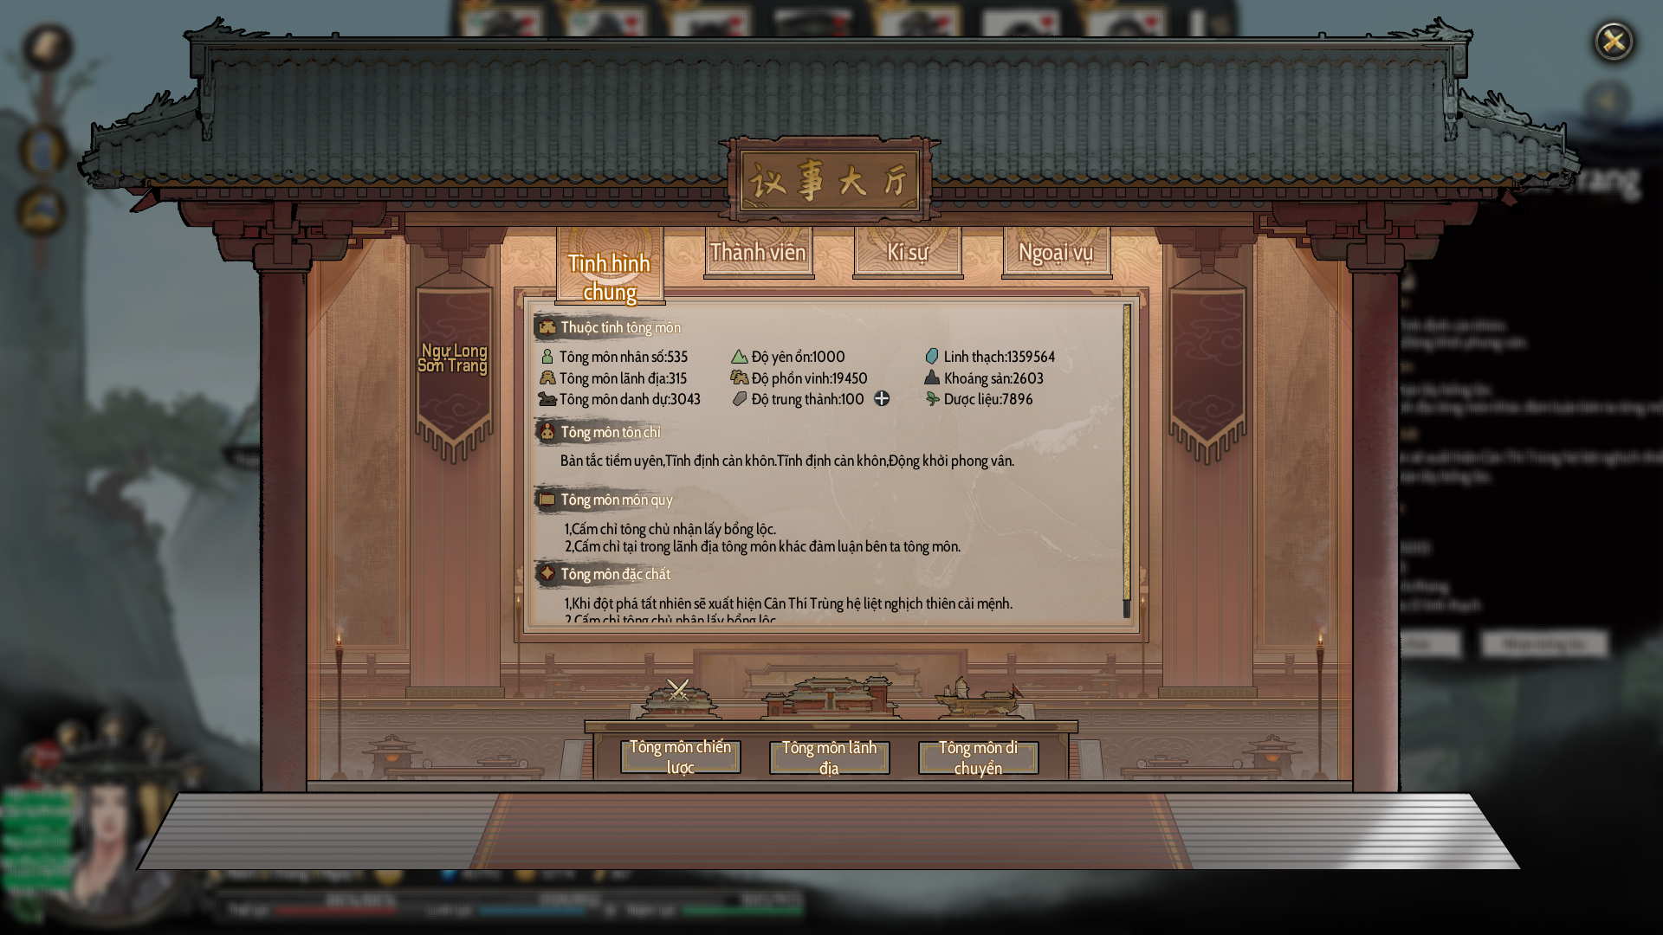

Và lưu ý khi phát triển môn phái là không được để tự động phân phối và không được cho mấy thằng trưởng lão phân phối lại nhân khẩu.

Nếu như môn phái vẫn còn để tự động phân phối thì bỏ dấu tích đi. 

Không lan man nữa, tại hạ vào vấn đề chính ngay đây.

Đầu tiên, để môn phái phát triển thì ta cần nhân lực, nhân lực ở đây cũng không phải là tông môn nhân số mà là ký danh đệ tử. 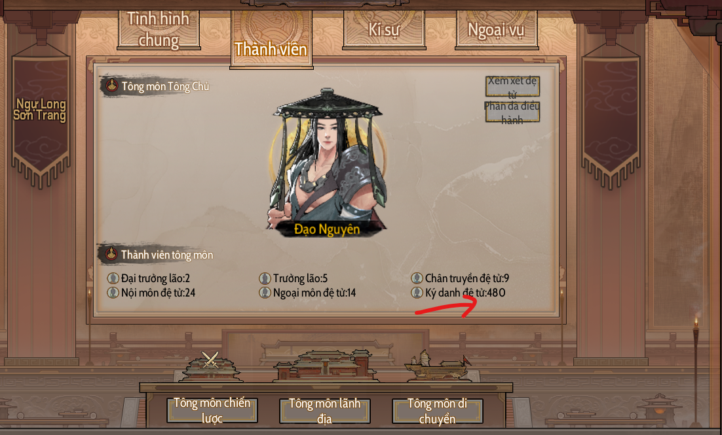
Ký danh đệ tử sẽ là những thằng sẽ làm nhiệm vụ môn phái để kiếm về các chỉ số khác cho tông môn.

Vậy phải làm sao để tăng ký danh đệ tử lên?

Các bác vào phần phân phối nhiệm vụ tông môn, dồn toàn bộ ký danh đệ tử hiện có vào Chiêu Hiền Đường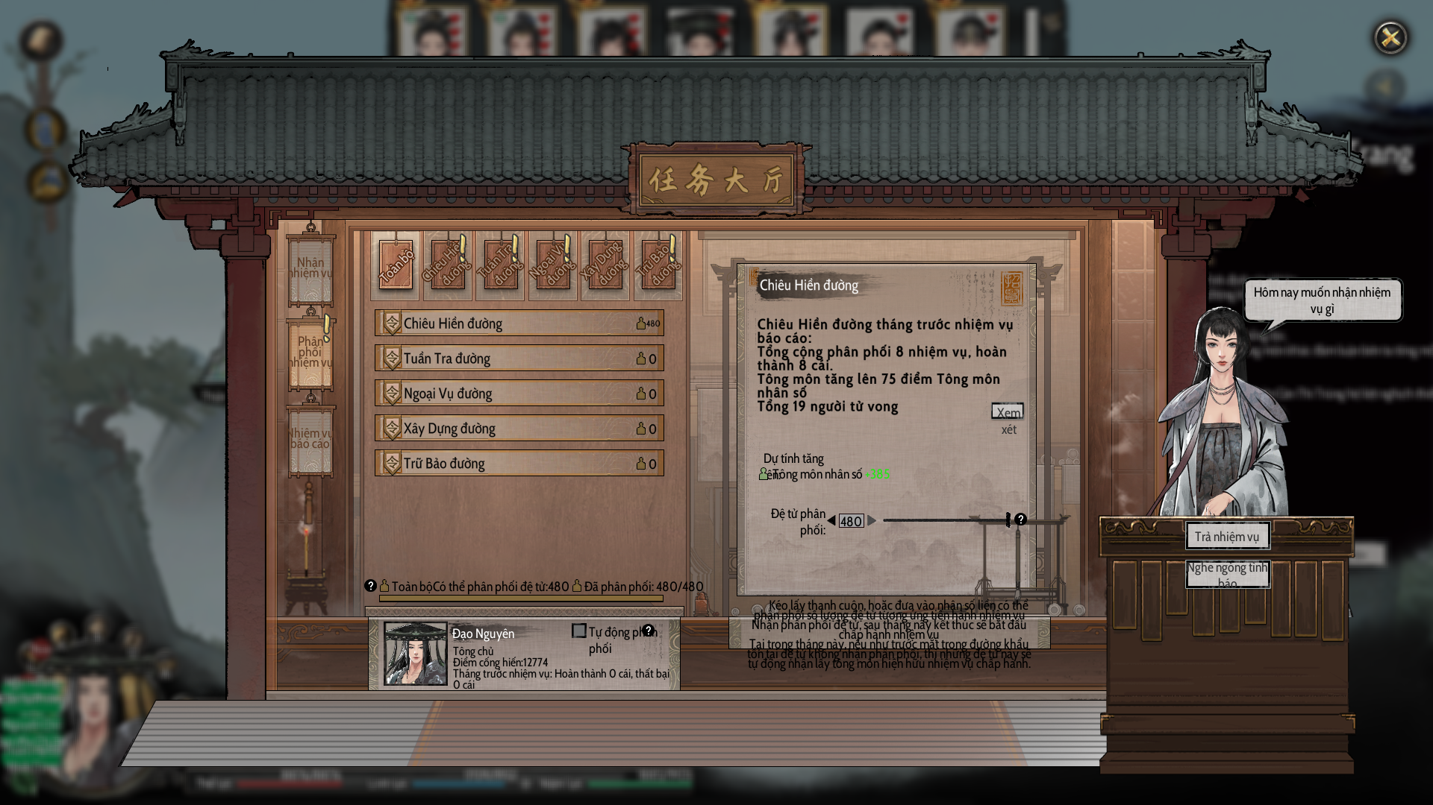

Sau đó bấm vào cái thẻ Chiêu Hiền Đường ở bên trên, dồn toàn bộ đệ tử vào nhiệm vụ nào tăng nhiều chỉ số nhất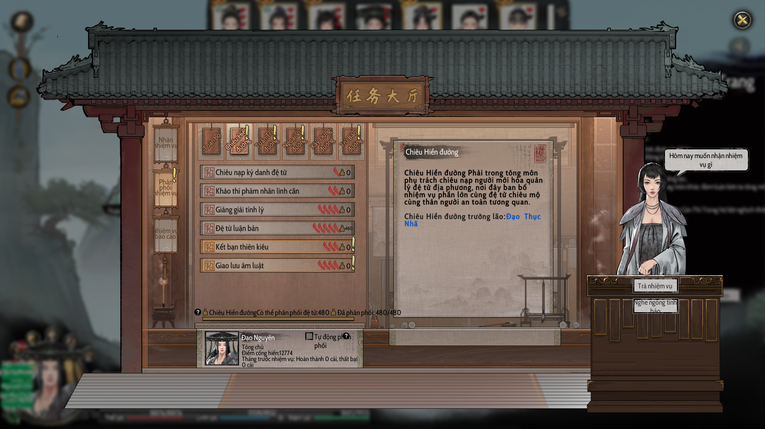

Và tất nhiên, như thế này vẫn chưa đủ.

Để đệ tử ký danh không rời tông môn thì độ trung thành luôn phải là 100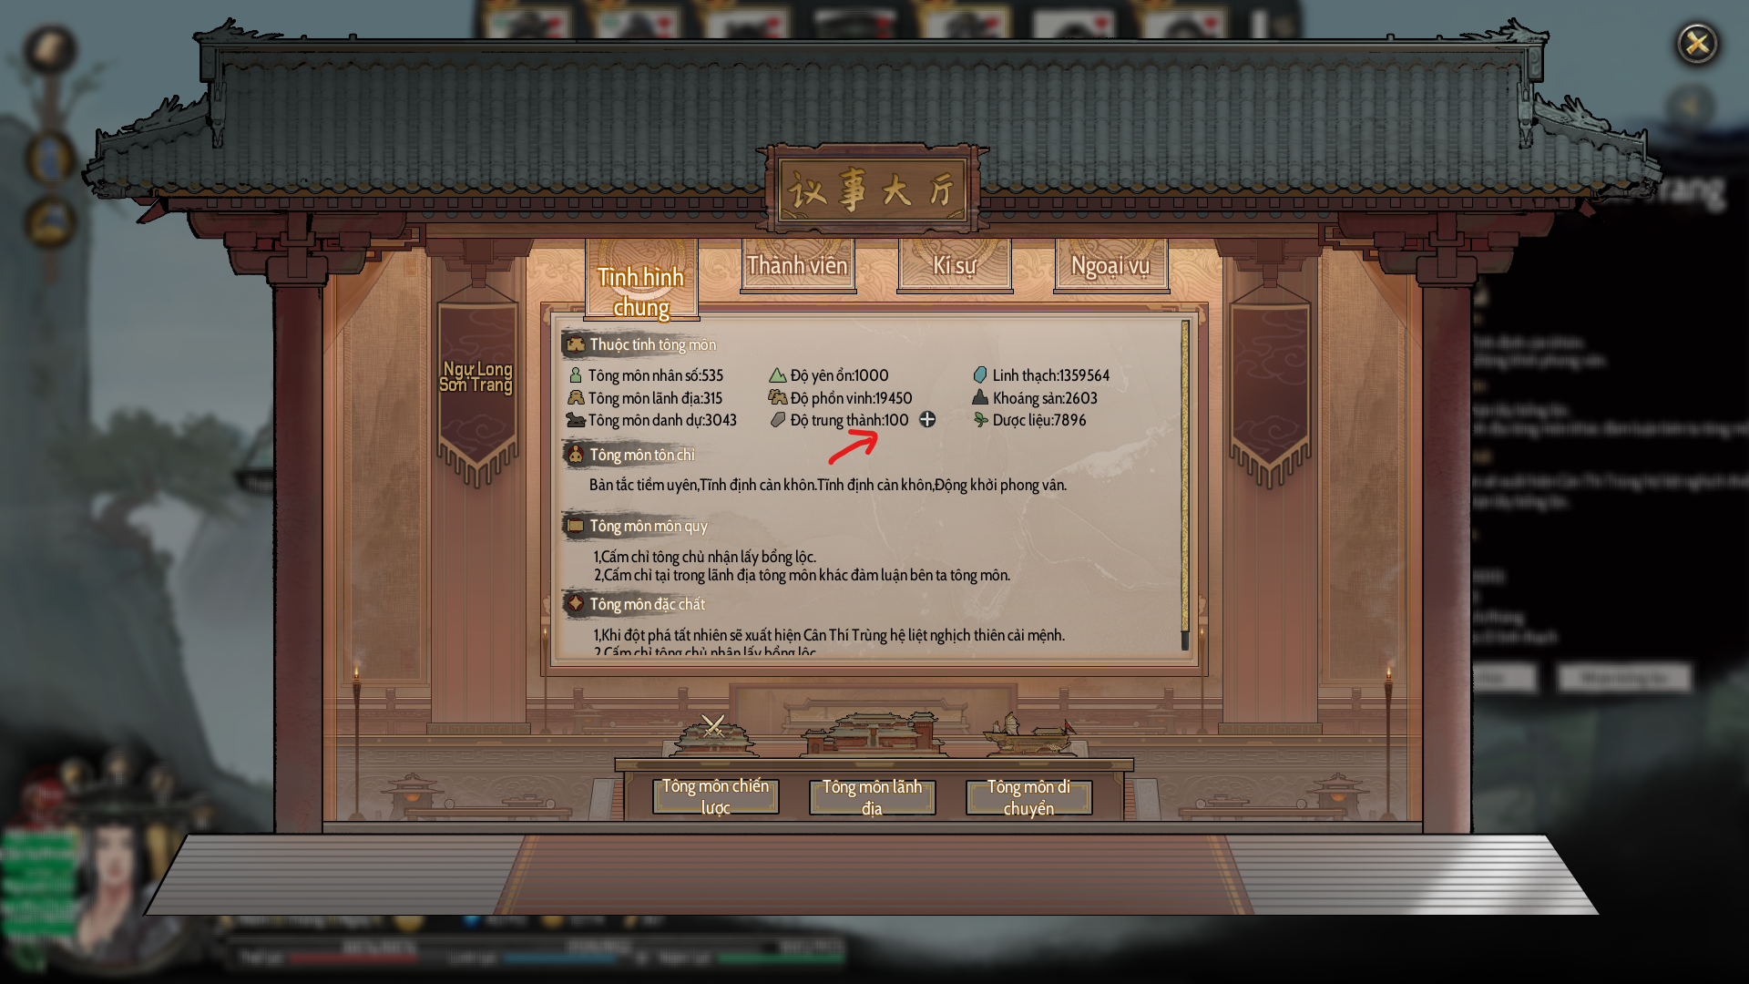
Bình thường, độ trung thành sẽ giảm nếu như môn phái không cấp đủ linh thạch hàng tháng.

Các bác vào phần kí sự, đọc xem mỗi tháng hết bao nhiêu linh thạch, ví dụ như của tại hạ là 43250 linh thạch một tháng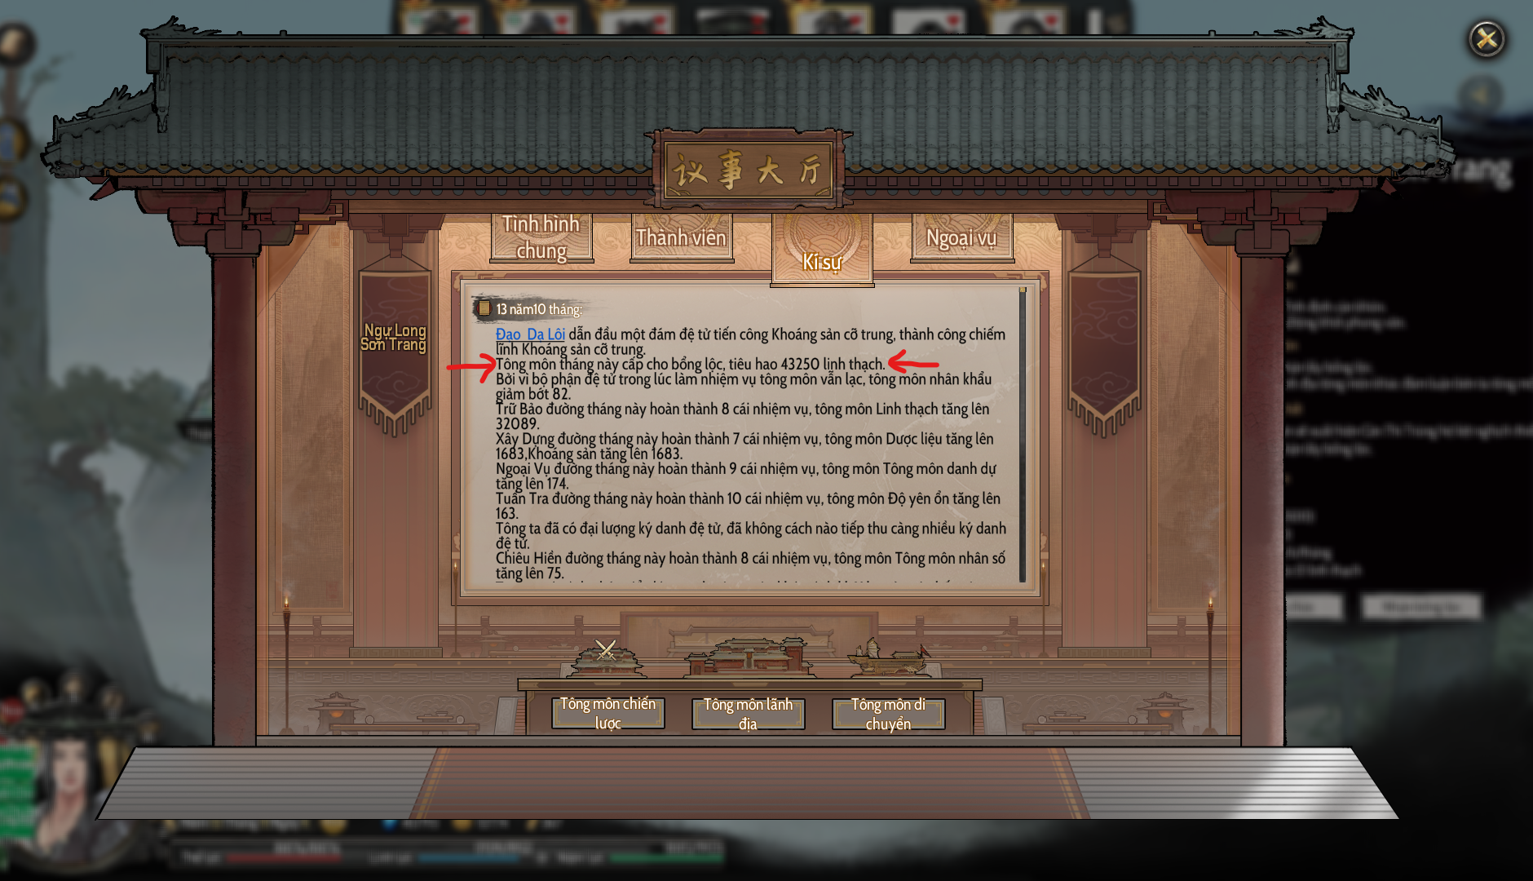

Tiếp đó, các bác cần phải chia lại nhiệm vụ của mấy thằng đệ tử kí danh, chia bớt vào Trữ Bảo Đường và phải chia làm sao để dư thừa ra một chút linh thạch. 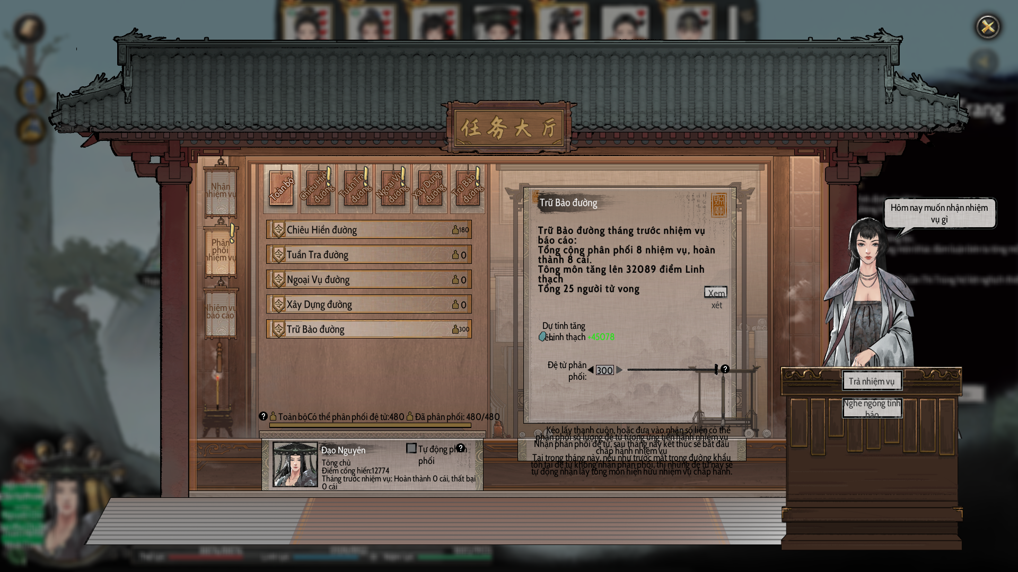
Và các bác nhớ là phải vào hẳn bên trong Chiêu Hiền Đường rồi phân phối tất cả đệ tử vào một nhiệm vụ tăng nhiều chỉ số linh thạch nhất. Nếu như độ khó cao quá, chết nhiều đệ tử ký danh thì cũng không sao, bọn Chiêu Hiền Đường sẽ chiêu nhân số nhiều hơn lượng chết.

Vậy chốt lại, để tông môn phát triển thì có 2 vấn đề mấu chốt là đệ tử ký danh và độ trung thành

Sau khi đã phân phối xong hai cái này, vấn đề tiếp theo chúng ta cần quan tâm là độ yên ổn. Độ yên ổn cao là độ phồn vinh cao.
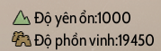

Độ phồn vinh chính là thuế mà mình thu được hàng tháng.

Nếu như thuế cao, chúng ta có thể bớt một chút nhân thủ tại Trữ Bảo Đường để đưa vào các nhánh khác.

Vậy làm sao để tối ưu hóa độ yên ổn. Không phải cứ càng cho nhiều nhân thủ vào là càng tốt mà chúng ta cần vào phần kí sự, đọc xem độ yên ổn hàng tháng mất bao nhiêu.

Như tại hạ là giảm xuống 189 độ yên ổn một tháng

Tiếp đó vào phần đệ tử, phân phối đệ tử vào Tuần Tra Đường sao cho vừa bằng hoặc chỉ hơn một chút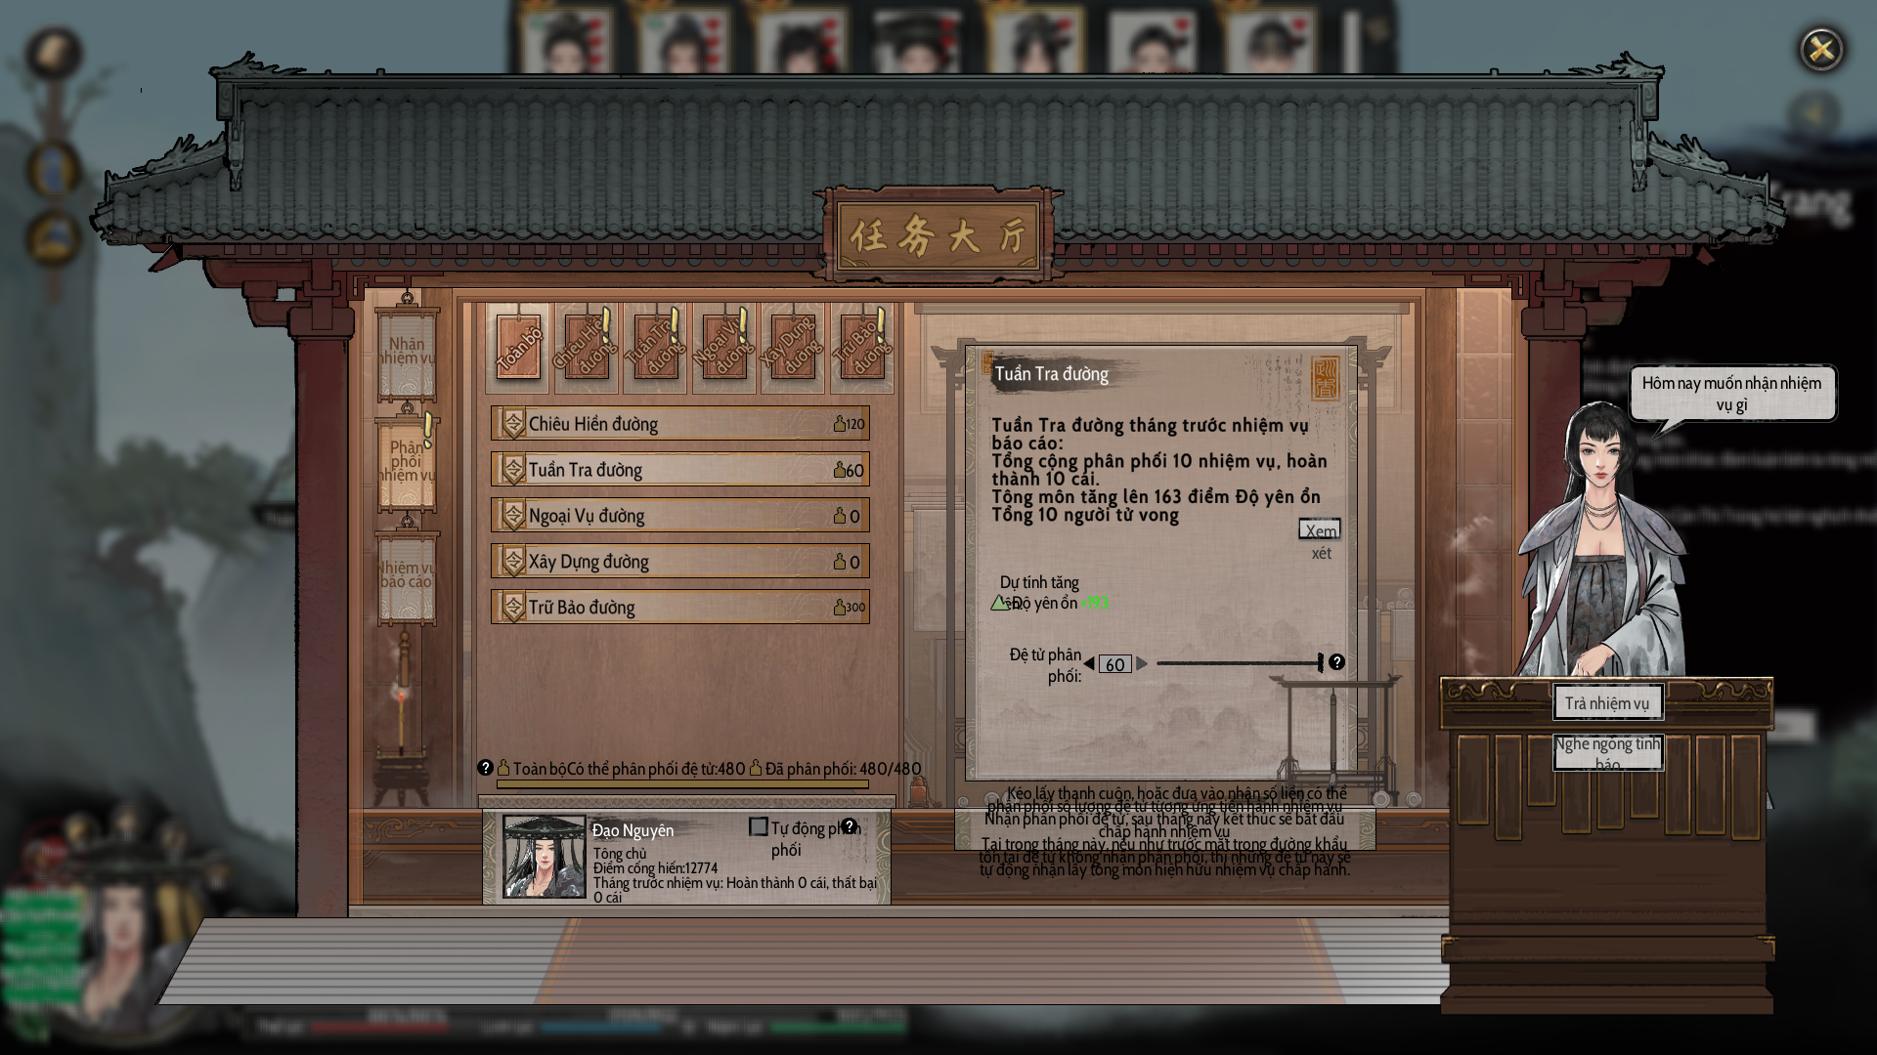

Và độ yên ổn max thì độ phồn vinh dần dần tăng cao, từ đó thuế thu được tăng lên, ta có thể giảm bớt nhân thủ tại Trữ Bảo Đường để điều đi các nhánh khác.

Và cái cuối cùng cần quan tâm là danh dự của tông môn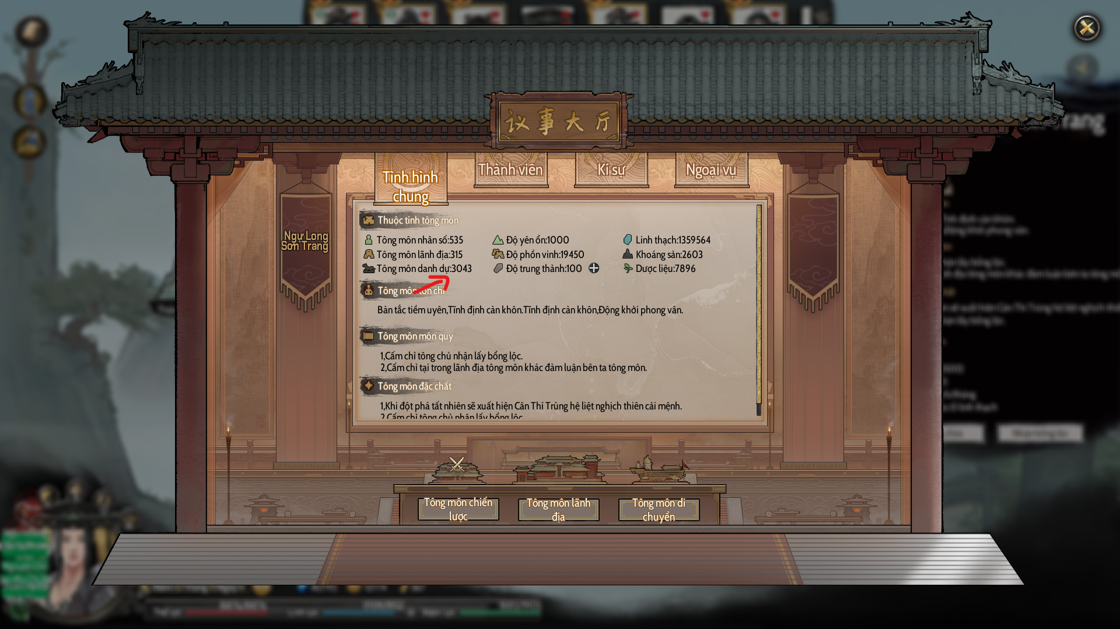

Danh dự môn phái càng cao thì tỉ lệ ra sách phẩm cam hoặc đỏ càng lớn.

Tuy là vậy nhưng độ quan trọng của nó vẫn cần xếp sau 3 cái tại hạ đã nhắc tới ở trên, vì khi ký danh đệ tử nhiều, chúng ta sẽ thừa sức nâng cao cái độ danh dự này.

Độ danh dự này thì tại hạ tìm hiểu cũng chưa sâu lắm, nhưng mà Ngự Long Sơn Trang ở map 1, Vĩnh Ninh Châu thì cứ tầm 30-40 danh dự 1 tháng là đủ.

Còn đâu để đệ tử tập trung vào Chiêu Hiền Đường.

Còn Xây Dựng Đường thì cứ vứt đấy, về sau có nhân lực thì cho vào sau, hoặc cho vào một chút để thỉnh thoảng cái Tụ Bảo Tiên Lâu nó còn roll ra linh quả, cái đấy tùy thuộc vào các bác.

Bài chia sẻ kinh nghiệm phát triển môn phái của tại hạ chỉ có như vậy thôi, mong là sẽ giúp ích được cho các đạo hữu


- Đạo Nguyên -

